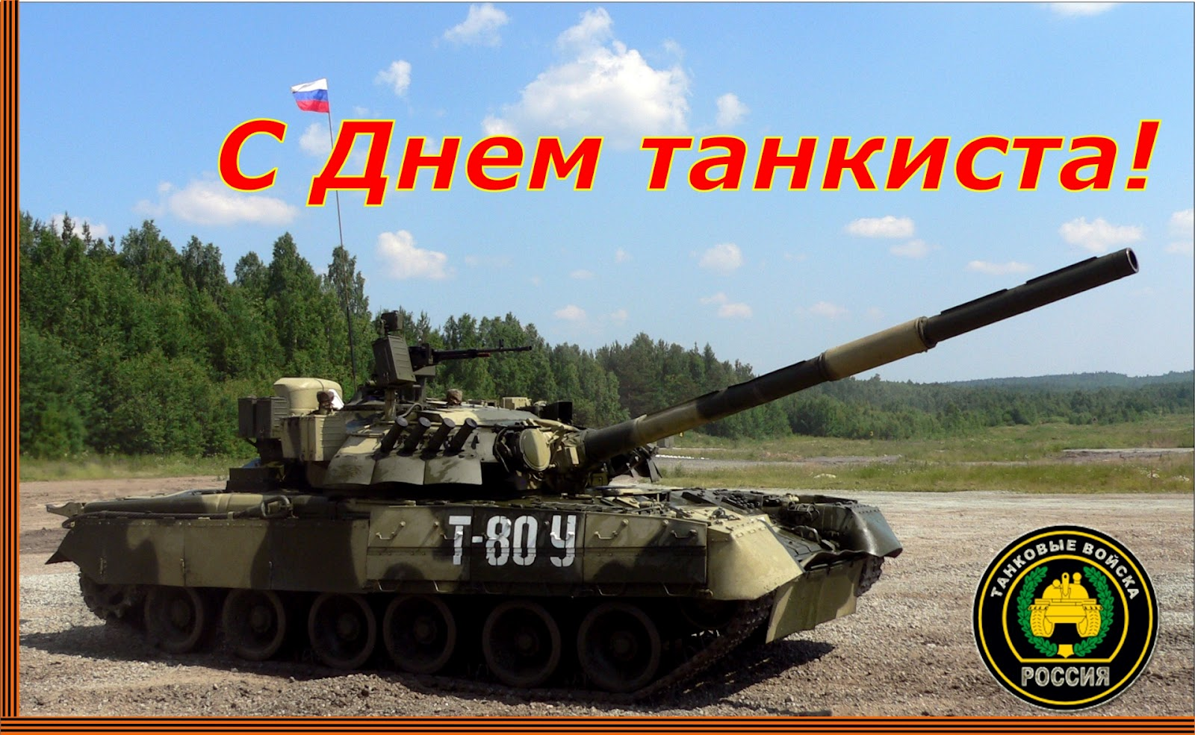
13 сентября 2020 года — День танковых войск России

11 сентября 2020 года в рамках проведения регионального классного часа, посвящённого дню танковых войск, в ГБОУ КО «СШОР Л.Латыниной» состоялись классные часы на тему: «День танкиста».
Любой мальчишка мечтает управлять танком. В 5 — 9 классах прошли классные часы, посвященные танкистам и танкостроителям.
Мы восхищаемся мужеством наших танкистов в те суровые годы. Отдаем дань памяти тем, кто не вышел из боя. С уважением относимся к тем, кто прошел нелегкую службу в танковых войсках в мирное время.
Желаем успехов в боевой подготовке танкистам наших дней, пусть ваши танковые пушки ловят в прицел лишь учебные цели на полигонах!



